文化系課外活動共用施設・器具庫 使用（使用変更）願

年 月 日

副学長 殿

使用団体名

代表責任者 専攻 回生

氏名

顧問教員 氏名

下記及び別添図面のとおり課外活動共用施設を使用（使用変更）したいので、許可願います。

記

１．使用団体名

２．使用室名
※普段の活動場所ではなく、課外活動共用施設において使用している部屋を記入すること

３．使用器具庫名
※器具庫を使用している場合は記入すること

４．使用期間 自 年 ６月 １日
至 年 ５月３１日

５．使用目的

６．使用人員 名

７．備 考

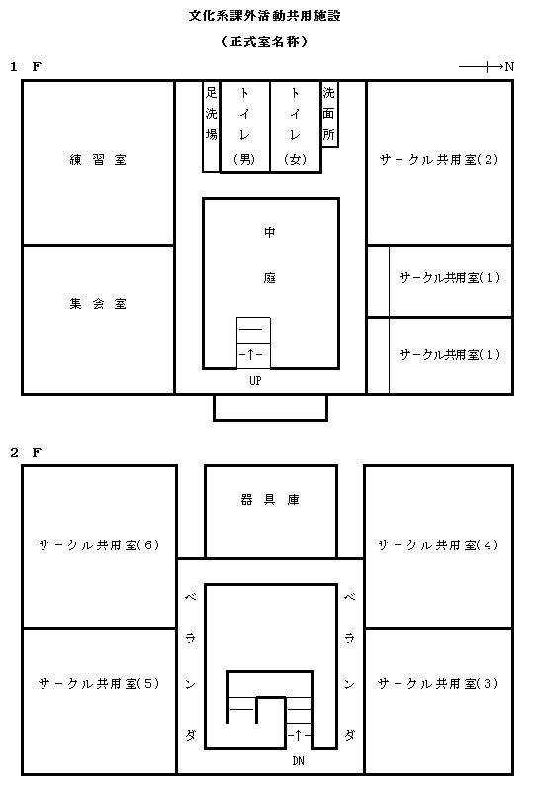

※ 使用範囲に斜線を朱書きで記入してください。

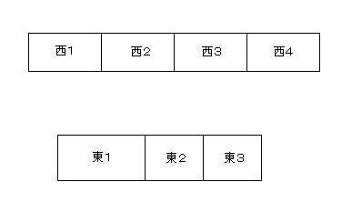
文化系課外活動団体器具庫

※ 使用範囲に斜線を朱書きで記入してください。

